138,000₫

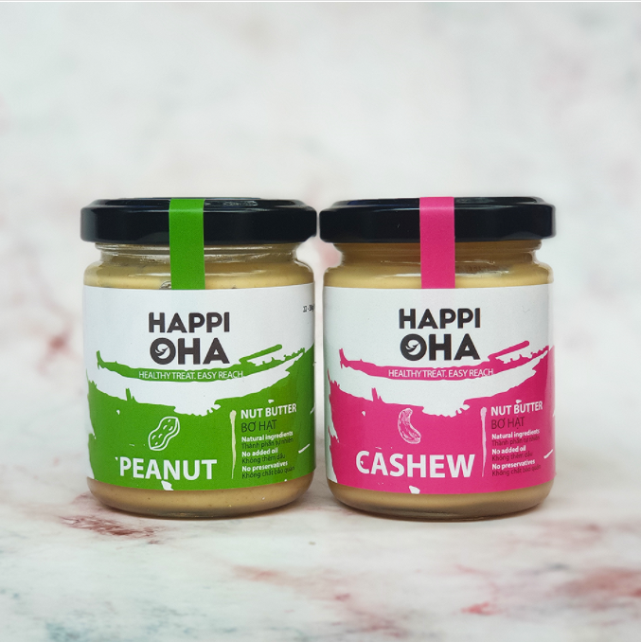

🌿 Bơ đậu phộng 100% HAPPI OHA 100g

Thành phần: Đậu phộng 100%

HSD: 6 tháng kể từ ngày sản xuất

Bơ đậu phộng nguyên chất được chế biến từ 100% đậu phộng trồng tự nhiên không hoá chất. Vị ngọt ngọt nhẹ tự nhiên, chất bơ lỏng, sánh và béo.

🌿 Bơ hạt điều xay mịn tự nhiên HAPPI OHA 100g

Thành phần: Hạt điều (99%), muối hữu cơ (1%)

HSD: 6 tháng kể từ ngày sản xuất

Bơ hạt điều được xay chậm siêu mịn 24h, dưới 45 độ C. Chất bơ lỏng và sánh. Vị ngọt tự nhiên của hạt điều và một xíu mặn của muối hữu cơ

---

Hướng dẫn sử dụng: Dùng trực tiếp, ăn cùng bánh mì, hỗn hợp yến mạch và hạt, sinh tố, làm bánh hay dùng kèm các món chay

Bảo quản: Để trong tủ lạnh hoặc ở nơi khô ráo, thoáng mát, tránh ánh nắng trực tiếp

Cảnh báo: Vui lòng không sử dụng nếu có tiền sử dị ứng với bất kì thành phần nào của sản phẩm